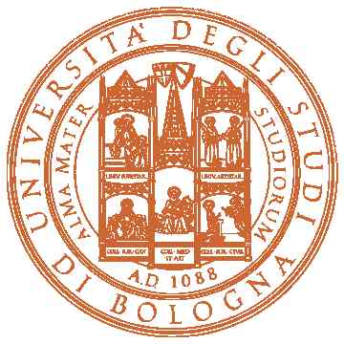
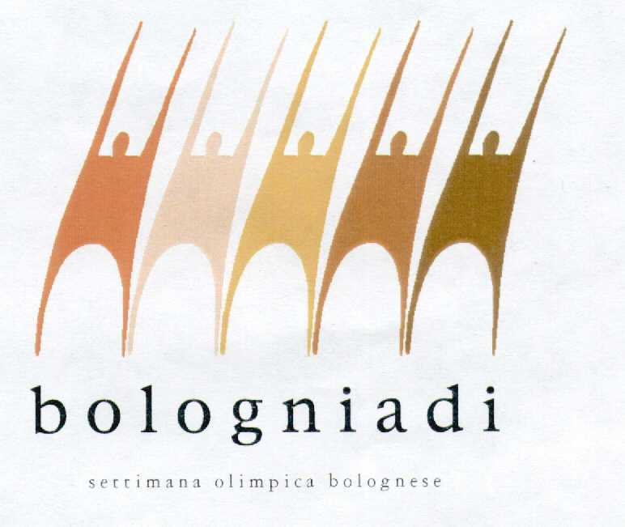
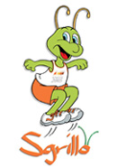
Bologna 3 giugno 2005 ore 17,00 Sala Farnese

La Facoltà di Scienze Motorie dell’Università di Bologna organizza l’incontro dal titolo:

“Obiettivo Salute: attività motorie e alimentazione”

Relatori:

Prof. Pierluigi Biagi - Ordinario Scienza dell’Alimentazione presso la Facoltà di Scienze Motorie dell’Università di Bologna:

“Obiettivo Salute :la riscoperta dei prodotti tipici e il ruolo dell’attività motoria”.

Prof.ssa Patricia Brasili – Ordinario di Antropologia presso la facoltà di Scienze Motorie dell’Università di Bologna:
“Composizione corporea, nutrizione e attività motoria in bambini in età scolare (6 –10 anni)”.

Prof. Davide Festi – Ordinario di Gastroenterologia presso la Facoltà di Scienze Motorie dell’Università di Bologna:
“Bologna la dotta, Bologna la grassa. Quale attività fisica, quale alimentazione per raggiungere l’obiettivo salute?”

Prof. Emilio Franzoni - Direttore dell’Unità Operativa di Neuropsichiatria Infantile e disturbi del comportamento alimentare presso l?Ospedale S. Orsola – Malpigli di Bologna:
“La forma fisica, l’agonismo e i disturbi del comportamento alimentare”.

